Министерство науки и высшего образования Российской Федерации
Федеральное государственное бюджетное образовательное учреждение высшего образования «Рязанский государственный радиотехнический университет имени В.Ф. Уткина»
Кафедра «Вычислительная и прикладная математика»
Отчет
о лабораторной работе №7
по дисциплине
«Проектирование программного интерфейса»
на тему
«Разработка прототипа пользовательского интерфейса»
Выполнил: студент гр. 2413
Чесноков Д.Г.
Проверила:
ст.преп. Хорева А.А.
Рязань 2025
Оглавление
Цель работы 2
Задание 3
Ход работы 4
Исследование аналогов 4
Профили пользователей 7
Профиль среды 8
Профиль задач 8
Анализ задач 9
Моделирование персонажей 12
Пользовательская модель №1 (Заинтересованный пользователь) 12
Контекстные сценарии 13
Ключевые сценарии Александра 13
Требования 17
Разработка инфраструктуры взаимодействия 22
Описание общих характеристик ПК необходимых, для корректной реализации интерфейса. 22
Функциональные группы 22
Ключевые сценарии 24
Ключевые сценарии Александра 24
Макет интерфейса и эскиз навигации 25
Проверочные сценарии 31
Альтернативные сценарии 31
Обязательные сценарии 31
Сценарии исключительного характера 31
Проектирование интерфейса 32
Проволочные каркасы 32
Особенность выбора элементов управления и интерфейса 32
Приемы визуальной группировки 32
Варианты выравнивания 32
Логические маршруты 33
Единая система образов 33
Конечный прототип интерфейса 34
Заключение 36
Библиографический список 37

Цель работы
Изучение методов целеориентированного проектирования прототипа интерфейса приложения, получение практических навыков разработки прототипа пользовательского интерфейса.

Задание
- Ознакомиться с теоретическими материалами. Определиться с вариантом задания, платформой, форм-фактором и типом приложения.
- Провести исследование предметной области.
- Смоделировать два персонажа в соответствии с правилами, описанными в лекции.
- Продумать контекстные сценарии взаимодействия персонажей с продуктом. Каждой задаче одного пользователя соответствует отдельный сценарий.
- На основе контекстных сценариев выработать требования к продукту.
- Выделить функциональные группы и связи между ними. Способы выделения групп описаны в лекции.
- Составить ключевые сценарии.
- Cоставить макет интерфейса и эскиз навигации.
- Составить проверочные сценарии.
- Разделить представления по диалоговым окнам. Спроектировать окончательный внешний вид этих диалоговых окон.
Для Web-интерфейсов и интерфейсов мобильных приложений используются модульные/колоночные сетки, все отступы четко регламентированы и т.д.
Вариант 19. Калькулятор необходимого объема памяти для хранения данных видеонаблюдения.

Ход работы

Исследование аналогов
В качестве источника сбора данных для проведения исследования воспользуемся примерами уже существующих программных продуктов от конкурентов. В результате поисков в сети Интернет были найдены три онлайн калькулятора объема памяти для видеонаблюдения.
- Калькулятор Western Digital (Рисунок 1)
https://www.westerndigital.com/ru-ru/tools/wd-surveillance-capacity-calculator
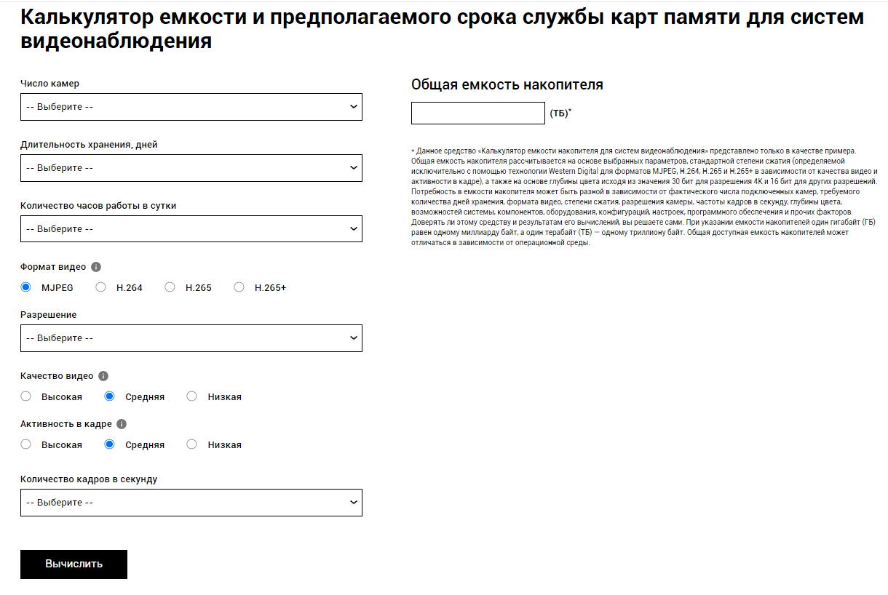
Рисунок 1 – Интерфейс калькулятора Western Digital
- Калькулятор DSSL (Рисунок 2)
https://www.dssl.ru/integratoram/trassir-calc.php

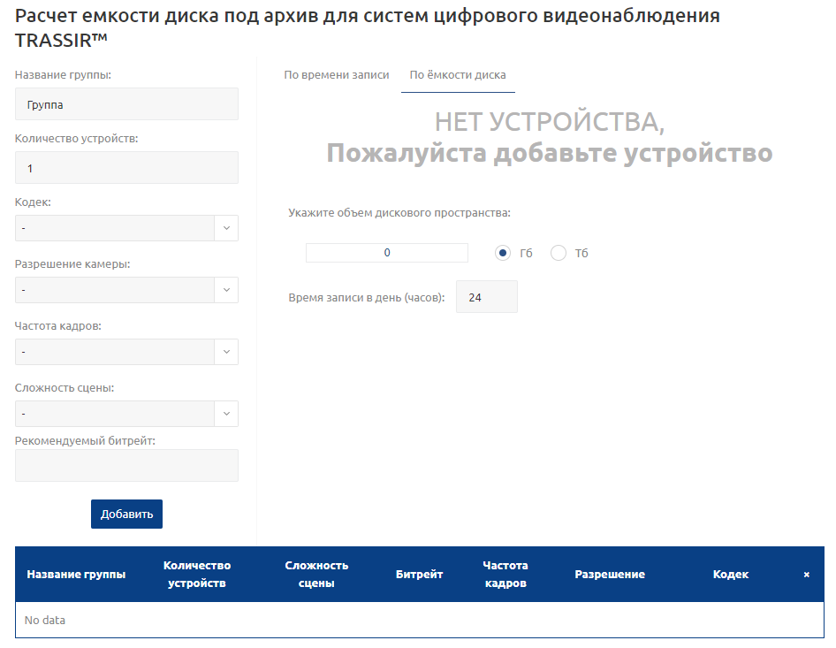
Рисунок 2 – Интерфейс DSSL
- Калькулятор Gisys (Рисунок 3)
https://gisys.ru/calc/hdd/
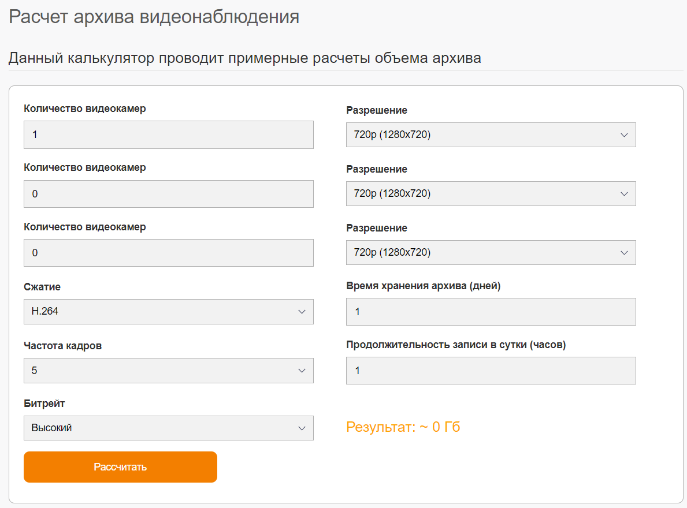
Рисунок 3 – Интерфейс Gysis

Составим сравнительную таблицу для этих калькуляторов, чтобы получить более наглядное представление об их функциональностях (Таблица 1).
Таблица 1 – Сравнительная характеристика калькуляторов
Параметр | Western Digital | DSSL | Gysis
Уникальные особенности | Возможность выбора высокого значения разрешения камер | Возможность создание групп камер для работы с камерами различных разрешений | Возможность выбора битрейта
Сильные стороны сайта | Интуитивно понятный интерфейс  Наличие подсказки о функциональности сайта | Удобное управление группами камер  Приятное оформление интерфейса | Возможность использования 3 камер с различным разрешением
Слабые стороны сайт | Работает только для камер одинакового разрешения  Результат вычисления показывается только в ТБ | Нельзя сделать срез данных по отдельным группам камер.  Данные между сессиями пользователя не сохраняются.  Сохранить данные нельзя. | Ограниченность тремя камерами.  Результат вычисления показывается только в ГБ.
Выбор числа камер | + | + | +
Количество камер с различными разрешениями | 1 | Любое | 3
Выбор разрешения камер | + | + | +
Минимальное разрешение | 704x240 | 352x288 | 1280x720
Максимальное разрешение | 33,2МП | 12МП | 12МП
Выбор длительности хранения архива | + | + | +
Максимальное время хранения архива | 365 дней | 1095 дней | Любое
Выбор времени работы камеры в сутки | + | + | +
Выбор частоты кадров | + | + | +
Максимальная частота кадров | 30 | 30 | 50
Количество форматов видеозаписи | 4 | 4 | 3
Выбор активности в кадре | + | + | -
Выбор битрейта записи | - | + | +
Информационные подсказки для пользователя | + | - | -
Наличие кнопки рассчитать | + | - | +
Вывод результатов расчета | + | + | +
Единицы измерения объема памяти | ТБ | <ТБ – ГБ  >ТБ – ТБ | ГБ
Сохранение введенных данных | - | - | -

После проведенного анализа можно сделать следующие выводы, ни один сайт не подходит для постоянной работы пользователя в нем, в них нет возможности сохранения ранее проведенных расчетов, также не все сайты обладают возможностью расчета камер разным разрешением.
Данные замечания будут реализованы в интерфейсе будущего сайта.

Профили пользователей
Опираясь на результаты анализа аналогов, сформируем профиль пользователя. Профиль пользователя, заинтересованного в произведение расчетов, представлен в Таблице 2
Таблица 2 – Профиль пользователя «Заинтересованный в расчете пользователь»
Характеристики | “Заинтересованный в расчете пользователь”
Социально-демографические признаки | – От 20 до 60 лет  – Начальник службы безопасности, – Системный администратор,  – Инженер-проектировщик систем безопасности,  –Собственник частного дома,  –Предприниматель
Навыки работы с ПК | – От начинающего пользователя, до уверенного
Навыки использования калькулятора | –Знаком с измеряемыми параметрами
Цели использования калькулятора | – расчёт памяти для хранения данных с камер.
Мотивация использования калькулятора | − ускорение процесса вычисления без необходимости затрат собственных мыслительных ресурсов  – Сложность ручного расчета  – Отсутствие необходимых знаний для самостоятельного расчёта необходимого объема видеопамяти
Ожидания от использования калькулятора | − получение приблизительного результата согласно введенным данным
Отношение к результатам вычислений | − результаты должны быть верны, в пределах 100 гигабайтов памяти

Профиль среды
Также сформируем профиль среды, каждая отдельная группа в котором характеризуется неким контекстом использования программного продукта пользователями. Особенности профиля среды так же оказывают влияние на интерфейс. Профиль среды указан в Таблице 3.
Таблица 3 – Профиль среды для группы пользователей
 | ” Заинтересованный в расчете пользователь”
Место использования | Не принципиально
Освещенность | Равномерно, ярко
Аппаратное обеспечение | ПК
ПО (ОС) | ОС: Windows (81%), MacOs (13%), Linux (6%)
Браузер | Firefox (20%), Opera (17%), Chrome (35%), OperaMini (13%), Safari (9%), Explorer (6%)
Прерывания | В общем случае отсутствуют
Временные ограничения | В общем случае отсутствуют
Шумность | Тихо

Профиль задач
Последний этап исследования предметной области подразумевает под собой создание профилей или списков задач, которые пользователи будут решать с помощью калькулятора объемов видеопамяти.
Заинтересованный в расчете пользователь может выполнять различные задачи, связанных с работой в приложении. Профиль задач для данного пользователя в виде списка:
- Выполнение расчета необходимого объема памяти для хранения видеозаписей
- Сохранение расчетов
- Восстановление раннее произведенных расчетов
- Изменение параметров камер в предыдущих расчетах
- Удаление ранее созданных групп камер

Анализ задач
Теперь, когда есть списки задач есть возможность провести анализ задач пользователей. Для этого составим иерархическую диаграмму анализа задач (Рисунок 4), которая раскроет подзадачи обязательные для выполнения основной задачи.
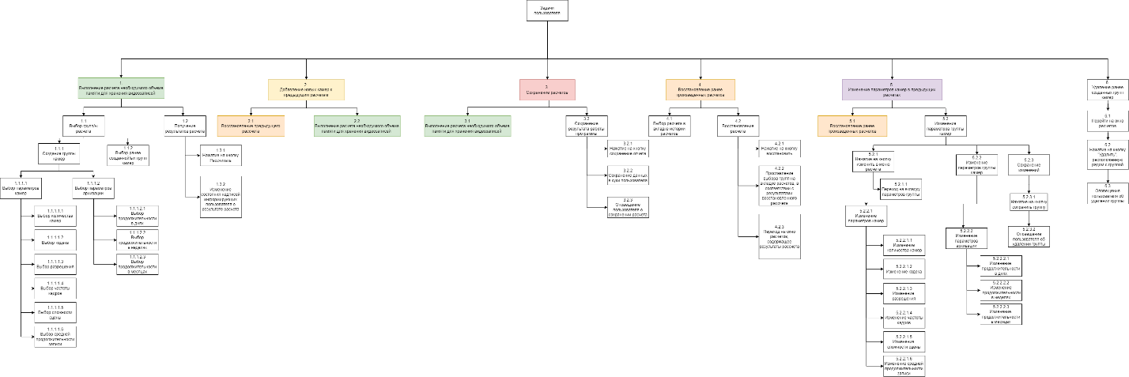
Рисунок 4 – Общая иерархическую диаграмму анализа задач
На следующих Рисунках (5-10) приведены диаграммы под каждую задачу.

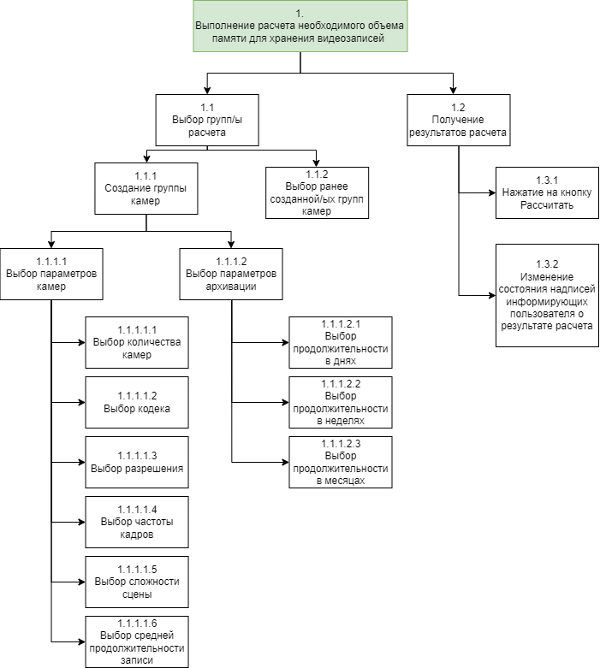
Рисунок 5 – Диаграмма выполнение расчета необходимого объема памяти для хранения видеозаписей
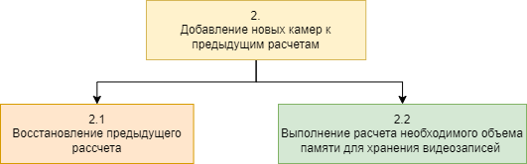
Рисунок 6 – Диаграмма добавление новых камер к предыдущим расчетам
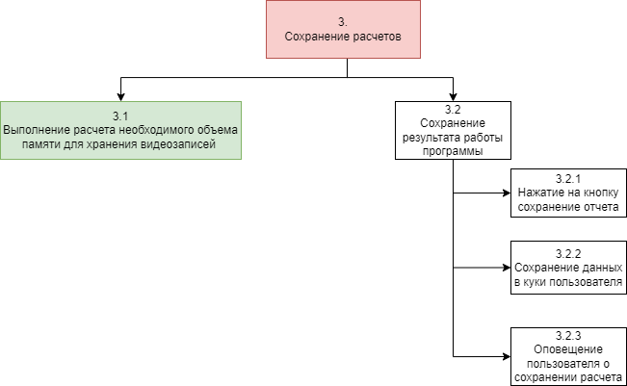
Рисунок 7 – Диаграмма Сохранение расчетов
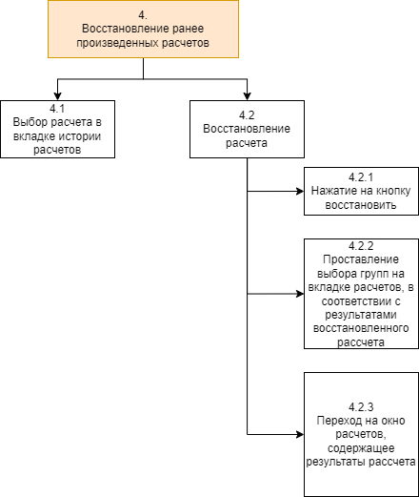
Рисунок 8 – Диаграмма восстановление раннее произведенных расчетов
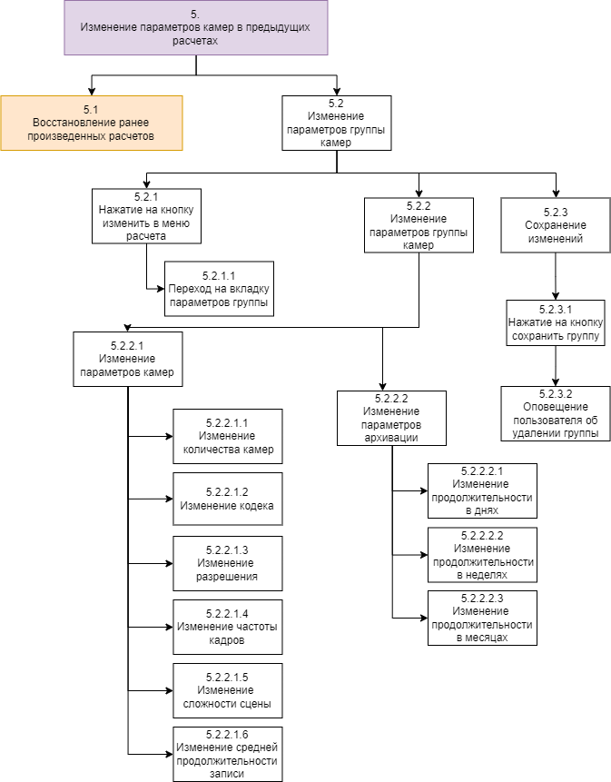
Рисунок 9 – Диаграмма изменение параметров камер в предыдущих расчетах
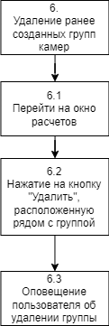
Рисунок 10 – Диаграмма удаления ранее созданных групп

Моделирование персонажей

Пользовательская модель №1 (Заинтересованный пользователь)

Рисунок 11 – Предположительное фото заинтересованного пользователя
Имя: Александр Джобсов
Возраст: 42 года
Должность: Руководитель службы безопасности в сети торговых центров
Положение: Уважаемый специалист в своей компании, отвечает за безопасность на нескольких объектах, имеет большой опыт в управлении системами видеонаблюдения.
Навыки ПК: Уверенный пользователь, разбирается в специализированных программах для работы с системами видеонаблюдения, но предпочитает простые и интуитивно понятные инструменты для расчетов.
Личные цели: Обеспечить высокий уровень безопасности на всех объектах, минимизировать расходы на оборудование и обслуживание систем хранения данных, автоматизировать процессы для экономии времени.
Ожидания от использования калькулятора:
- Простота в использовании, минимальное количество сложных технических терминов.
- Точные расчеты с возможностью учитывать разные параметры камер и сроки хранения данных.
- Возможность сравнивать объемы памяти для различных конфигураций камер.
- Возможность сохранения расчетов
- Возможность удаления ненужных групп камер
Краткое описание персонажа:
Александр — опытный профессионал, который ценит порядок и эффективность в работе. Он привык принимать взвешенные решения, особенно когда дело касается безопасности. Его рабочий график насыщен, поэтому он ищет инструменты, которые помогают быстро получать нужные данные без лишних сложностей. Калькулятор объема памяти он использует регулярно при планировании новых систем видеонаблюдения или модернизации старых, так как ему важно не только обеспечить надежную запись данных, но и оптимизировать бюджет компании.

Контекстные сценарии

Контекстные сценарии Александра
Сценарий 1: Обновление системы видеонаблюдения в торговом центр.
- У Александра возникает потребность в обновлении расчетов, произведенных для торгового центра Премьер, в связи с тем, что там добавили новые камеры к группе камер А.
- Александр открывает сайт и видит перед собой кнопки (Параметры групп, Окно расчетов, История расчетов), а также меню ввода параметров камер.
- Александр наводится мышкой на кнопку История расчетов и нажимает на нее.
- После нажатия на эту кнопку, Александр оказывается на вкладке, в которой в виде списка отображаются данные о ранее проведенных расчетах (Название отчета, Количество групп, включенных в этот расчет, Дата проведения расчета), а также есть переключатель, благодаря которому происходит выбор нужной Александру группы. (Переключатель выбран у отчета, отображаемого в списке отчетов первым). Также на этой вкладке находится кнопка восстановить, благодаря которой данные, хранящиеся в куки, автоматически подставляются и выбираются на сайте.
- Александр нажимает на переключатель, находящийся в элементе списка, “Отчет ТРЦ Премьер”. После нажатия переключателя, он меняет своё состояние.
- Александр наводится и нажимает на кнопку “Восстановить отчет”.
- После нажатия кнопки восстановить отчет, Александр оказывается на вкладке Окно расчетов, там он видит список всех созданных ранее групп с флажками активности, а также кнопки изменения и удаления групп из списка. Флажки групп камер, которые были представлены в восстановленном отчете, являются активными, а также поле названия отчета уже заполнено.
- Александр знает, что у группы A добавили еще одну камеру, поэтому находит элемент списка, под названием Группа камер А (ТРЦ Премьер).
- Александр наводится и нажимает на кнопку изменить, расположенную в элементе списка данной группы.
- После нажатия кнопки изменить, Александр переходи во вкладку Параметры групп. На этой вкладке он видит доступные ему параметры групп, а именно поле ввода количества камер, список кодеков, список разрешений, список частот кадров, список сложностей сцен и список средней продолжительности записи. На этом окне также расположена параметры архивации видеозаписи (Продолжительность архивации в днях, неделях и месяцах). Также на этом окне расположено поле ввода названия группы, и кнопка с надписью сохранить группу.
- Так как Александр перешел на эту вкладку с помощью кнопки изменить, данные о группе выбраны изначально в соответствии с хранящимися на сайте данными. Поэтому Александр видит полностью заполненные параметры группы камер
- Александр изменяет поле ввода количества камер, добавляя еще одну камеру.
- Александр изменяет время архивации для этой группы камер с помощью поля ввода, вводя вместо 30 дней 60.
- Александр наводится и нажимает на кнопку Сохранить группу, после этого данные, отображаемые на сайте у Александра, попадают на сервер и изменяют хранимые там данные.
- Александр видит оповещение о том, что группа успешно сохранена
- Александр наводится и нажимает на кнопку Окно расчетов, после чего переходит в окно расчетов
- В окне расчетов Александр нажимает на кнопку рассчитать, после чего видит, что данные появились в соответствующих надписях (“Необходимый объем:” и “Пропускная способность:”) расположенных под кнопкой “Рассчитать”, в формате (Необходимый объем:X Гб Пропускная способность: X Mb/s, если объем памяти меньше Тб, иначе, Необходимый объем:X Тб, Пропускная способность: X Mb/s).
- Так как, ранее была нажата кнопка “Восстановить отчет”, данные о названии отчета автоматически были добавлены в поле ввода Названия отчета.
- Затем Александр нажимает на кнопку “Сохранить отчет”
- После нажатия на кнопку данные отчета сохраняются в куки браузера
- Александр получает оповещение, что его отчет успешно сохранен.
Сценарий 2: Проведение расчета для новой фирмы
- Александру приходит заказ от частного предпринимателя (Николая), который хочет поставить систему видеонаблюдения для его малого бизнеса, в связи с учащением количества краж на объекте.
- Александр открывает сайт и видит перед собой кнопки (Параметры групп, Окно расчетов, История расчетов), а также меню ввода параметров камер.
- Николай передал список параметров камер, предлагаемых для установки, поэтому Александр вводит данные, предоставленные предпринимателем.
- Александр вводит количество камер в поле ввода (2)
- Александр выбирает необходимый кодек из списка (H.264)
- Александр выбирает необходимую частоту кадра из списка (30)
- Александр выбирает необходимое разрешение из списка (2MP)
- Александр выбирает сложность сцены из списка (низкая)
- Александр выбирает среднюю продолжительность записи из списка (24 часа)
- Александр ставит продолжительность архивации с помощью ползунка (30 дней)
- Александр вводит название группы в поле ввода названия группы (Группа А Николай)
- Александр наводится на кнопку Сохранить группу и нажимает на неё.
- Александр видит оповещение об успешном сохранении группы
- Александр наводится и нажимает на кнопку “Окно расчетов”
- После нажатия Александр оказывается на вкладке Окно расчетов, там он видит список всех созданных ранее групп с флажками активности, а также кнопки изменения и удаления групп из списка.
- Александр наводится на флажок активности группы с названием (Группа А Николай) и нажимает на него
- После нажатия флажок изменяет своё состояние, становясь активным
- Александр наводится и нажимает на кнопку “Рассчитать», после чего видит, что данные появились в соответствующих надписях (“Необходимый объем:” и “Пропускная способность:”) расположенных под кнопкой “Рассчитать”, в формате (Необходимый объем:X Гб Пропускная способность: X Mb/s, если объем памяти меньше Тб, иначе, Необходимый объем:X Тб, Пропускная способность: X Mb/s).
- Александр наводится на поле ввода названия отчета и вписывает в него “Отчет Николай”
- Александр нажимает на кнопку “Сохранить отчет”
- После нажатия на кнопку данные отчета сохраняются в куки браузера
- Александр получает оповещение о том, что его отчет сохранен успешно
Сценарий 3. Удаление ненужной группы камер
- Александру пришло сообщение о том, что в ТРЦ премьер демонтировали группу камер Д, поэтому теперь её нужно удалить из сохраненных групп.
- Александр открывает сайт и видит перед собой кнопки (Параметры групп, Окно расчетов, История расчетов), а также меню ввода параметров камер
- Александр наводится и нажимает на кнопку Окно расчетов.
- После нажатия Александр оказывается на вкладке Окно расчетов, там он видит список всех созданных ранее групп с флажками активности, а также кнопки изменения и удаления групп из списка.
- Александр находит группу с названием Группа камер Д (ТРЦ Премьер)
- Александр наводится и нажимает на кнопку удалить расположенную в этом элементе списка
- Александру получает оповещение, о том, что группа успешно удалена

Требования
Информационные требования представлены в Таблице 4.
Таблица 4 – Информационные требования
Требования | Персонаж
 | Александр
Отображение вкладки параметров камер, после нажатия кнопки “Параметры групп” | 2
Отображение списка групп камер, после нажатия кнопки “Окно расчетов” | 2
Отображение списка сохраненных расчетов, после нажатия кнопки “История расчетов” | 1
Отображение результатов расчетов, после нажатия на кнопку “Рассчитать”, отображенную на вкладке “Окно расчетов” | 2
Отображение параметров камер, введенных раннее на сайт, после нажатия на кнопку “Изменить”, расположенную на вкладке “Окно расчетов” | 1
Отображение выбранных ранее групп, после нажатия кнопки “Восстановить”, расположенной на вкладке История расчетов. | 1
Отображение оповещения, после нажатия кнопки “Сохранить группу”, расположенной на вкладке Параметры групп | 2
Отображение оповещения после нажатия кнопки “Сохранить отчет”, расположенной на вкладке Окно расчетов | 1
Отображение оповещения, после нажатия кнопки “Удалить”, расположенной на вкладке Окно расчетов | 1
Изменение единиц измерения после 1 ТБ, для надписи характеризующей объем необходимой памяти | 1

Функциональные требования должны отражать действия над объектами системы. Они представлены в Таблице 5.
Таблица 5 – Функциональные требования
Требования | Персонажи
 | Александр
Ввод или выбор параметров камер, в соответствующих элементах (Список кодеков, список разрешений, список частот кадров, список сложностей сцены, список средней продолжительности записи, поле ввода названия группы, поле ввода количества камер, поля ввода и ползунки времени архивации в днях) расположенных во вкладке “Параметры групп” | 2
Заполнение полей (Список кодеков, список разрешений, список частот кадров, список сложностей сцены, список средней продолжительности записи, поле ввода названия группы, поле ввода количества камер, поля ввода и ползунки времени архивации в днях), данными выбранной группы, после нажатия кнопки “Изменить”, расположенной на вкладке “Окно расчета” | 2
Установление выбранных ранее флажков для групп, после нажатия кнопки “Восстановить отчет”, расположенной на вкладке “История расчетов” | 1
Добавление данных в список сохраненных отчетов (куки), после нажатия кнопки “Сохранить отчет”, расположенной на вкладке “Окно расчета” | 2
Добавление данных в список групп камер (куки), после сохранения группы камер, с помощью кнопки “Сохранить группу”, расположенной на вкладке “Параметры групп” | 2
Перед сохранением группы должны быть заполнены параметры камер(Список кодеков, список разрешений, список частот кадров, список сложностей сцены, список средней продолжительности записи, поле ввода названия группы, поле ввода количества камер, поля ввода и ползунки времени архивации в днях), а также введено название группы, данные элементы расположены на вкладке “Параметры групп” | 2
Перед сохранением отчета, должны быть выбраны группы, произведен расчет, а также введено название отчета, данные элементы расположены на вкладке “Окно расчета” | 2
После нажатия кнопки “Рассчитать”, по данным выбранных групп должны быть получены предполагаемые объемы занимаемой памяти | 2
После восстановления отчета, данные о группах содержащихся (элементы списка групп камер) в этом отчете должны быть добавлены в список групп камер, если их нет там | 2
Выбор в параметрах архивации должен быть осуществлен с помощью ползунка или поля ввода, данные, введенные с помощью ползунка, должны дублироваться в поле ввода | 1
Возможность удаления группы из списка групп камер с помощью кнопки удалить, расположенной на вкладке “Окно расчета”, рядом с каждой группой камер | 1
Таблица 6 демонстрирует связь между информационными и функциональными требованиями. Она приведена на следующей странице.
Таблица 6 – Объектная модель
Объект | Мощность | Представления | Действия | Атрибуты
Группа камер | Десятки | - детальное | - Просмотр  - Добавление  - Удаление  - Изменение | - Кодек  - Разрешение  - Частота кадров  - Сложность сцены  - Средняя продолжительность записи  - Название группы  - Количество камер  - Время архивации в днях
Кодек | Несколько | - Список  - Детальный | - Выбор значения  - Просмотр | - H.264, H.265, H.265+
Разрешение | Несколько | - Список  - Детальный | - Выбор значения  - Просмотр | - 1..12 MP
Частота кадров | Несколько | - Список  - Детальный | - Выбор значения  - Просмотр | - 1..30
Сложность сцены | Несколько | - Список  - Детальный | - Выбор значения  - Просмотр | - Низкая, Средняя, Высокая
Средняя продолжительность записи | Десятки | - Список  - Детальный | - Выбор значения  - Просмотр | - 1..24
Название группы | Тысячи | - Детальное | - Ввод значения  - Изменение значения | - Значение
Количество камер | Тысячи | - Детальное | - Ввод значения  - Изменение значения | - Значение
Время архивации в днях | Десятки | - Детальное  - Ползунок | - Ввод значения  - Изменение значения | - Значение  - 1..365 (Ползунок)
Список групп камер | Один | - Список | - Просмотр  - Добавление группы камер  - Изменение группы камер  - Удаление группы камер  - Выбор группы камер | - Группа камер
Расчет | Один | - Детальное | - Просмотр  - Восстановление | - Результат расчета
Результат расчета | Один | - Детальное | - Сохранение  - Изменение формата | - Объем памяти  - Пропускная способность диска  - Выбранные группы камер  - Количество выбранных групп  - Дата расчета  - Название расчета
Список сохраненных расчетов | Один | - Список | - Просмотр  - Изменение  - Добавление  - Выбор | - Результат расчета
Объем памяти | Один | - Детальное | - Рассчитать | - Значение
Пропускная способность диска | Один | - Детальное | - Рассчитать | - Значение
Название расчета | Тысячи | - Детальное | - Ввод значения  - Изменение значения | - Значение

Разработка инфраструктуры взаимодействия

Описание общих характеристик ПК необходимых, для корректной реализации интерфейса.
- Платформа: Устройство на базе Windows, MacOs, Linux
- Тип приложения: веб приложение
- Форм-фактор: Минимальный размер экрана: 1280x720 пикселей (HD), рекомендуемый 1920x1080 пикселей (Full HD)
- Способ управления: клавиатура и мышь

Функциональные группы
- Группа параметров камер
  - Заключает в себе, то, что связано с группами камер, но не связано с вычислением результата.
  - Информационные элементы: Список кодеков, список разрешений, список частот кадров, список сложностей сцены, список средней продолжительности записи, поле ввода названия группы, поле ввода количества камер, поля ввода и ползунки времени архивации в днях, сообщение о сохранении группы.
  - Функциональные элементы: кнопка “Сохранить группу”,
- Группа историй расчета
  - Содержит информацию о предыдущих расчетах пользователя.
  - Информационные элементы: Список сохраненных расчетов
  - Функциональные элементы: Кнопка “Восстановить отчет”.
- Группа вычисления результата
  - Выделим группу, связанную с вычислением результата
  - Информационные элементы: Список групп камер, надпись с необходимым объемом, надпись с пропускной способностью, поле ввода названия отчета, сообщение о сохранении отчета.
  - Функциональные элементы: Кнопка “Изменить группу”, Кнопка “Удалить группу”, кнопка “Рассчитать”, кнопка “Сохранить отчет”, флажок активности группы.
- Группа кнопок меню
  - Выделим группу кнопок, благодаря которым происходит перемещение между вкладками.
  - Функциональные элементы: Кнопка “Параметры групп”, кнопка “Окно расчетов”, кнопка” История расчетов”
- Группа стартового окна
  - Выделим группу стартового окна, она содержит в себе группу кнопок меню и группу параметров камер
- Группа окна расчета
  - Выделим группу окна расчета, она содержит в себе группу кнопок меню и группу вычисления результатов
- Группа окна истории расчетов
  - Выделим группу окна истории расчетов, она содержит в себе группу кнопок меню и группу историй расчета

Ключевые сценарии

Ключевые сценарии Александра
Навигационная модель первого сценария представлена на рисунке 12
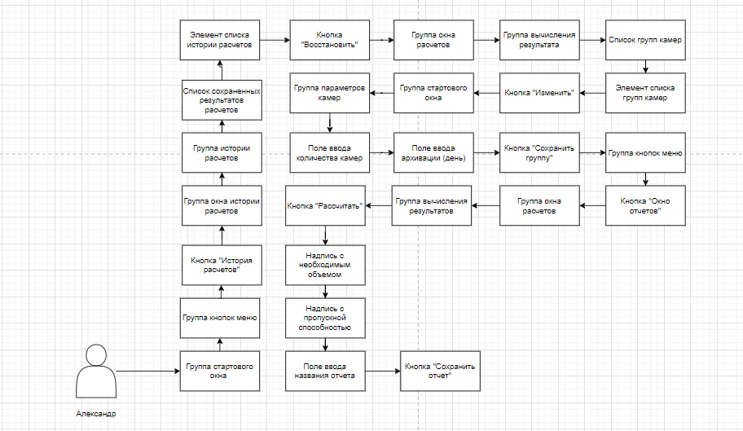
Рисунок 12 – Навигационная модель первого сценария
Навигационная модель второго сценария представлена на рисунке 13
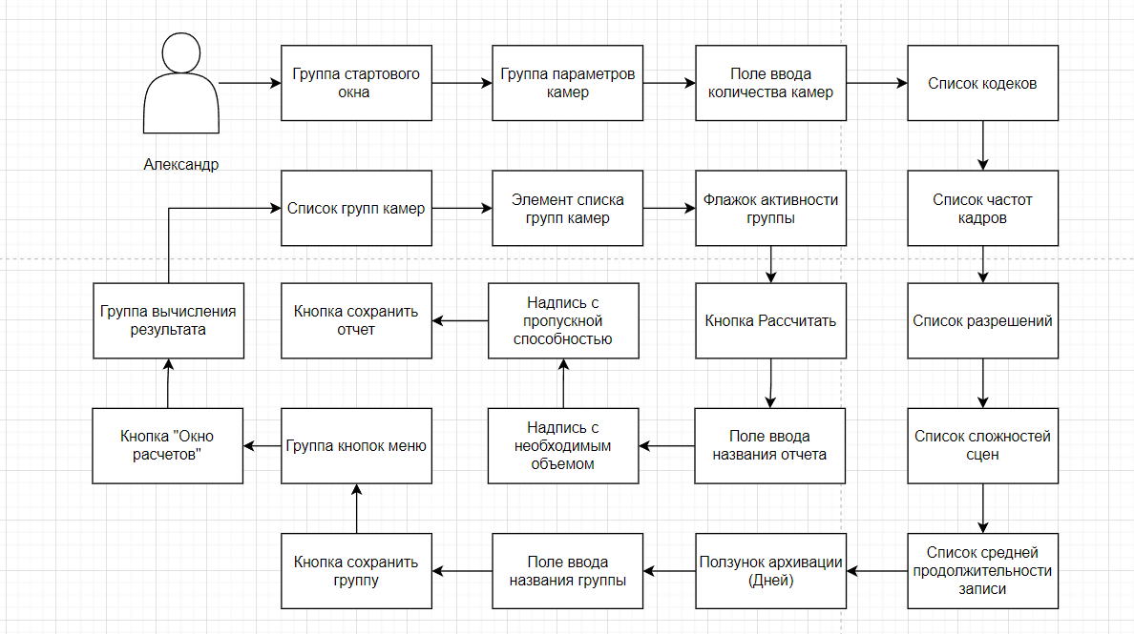
Рисунок 13 – Навигационная модель второго сценария
Навигационная модель третьего сценария представлена на рисунке 14
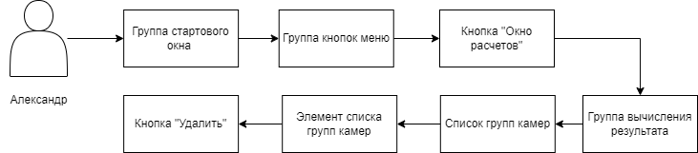
Рисунок 14 – Навигационная модель третьего сценария
Диаграмма путей, содержащая все маршруты пользователей в продукте представлена на рисунке 15.
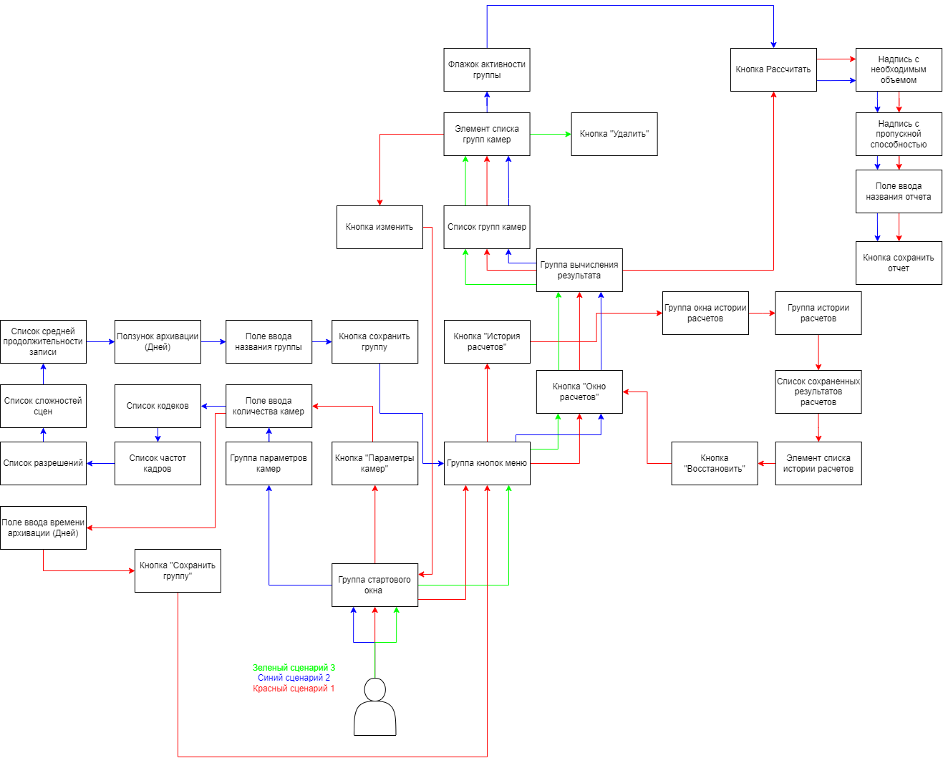
Рисунок 15 – Диаграмма путей Александра

Макет интерфейса и эскиз навигации
Макет основной вкладки (изначально считается открытой вкладка параметров групп) представлен на рисунке 16
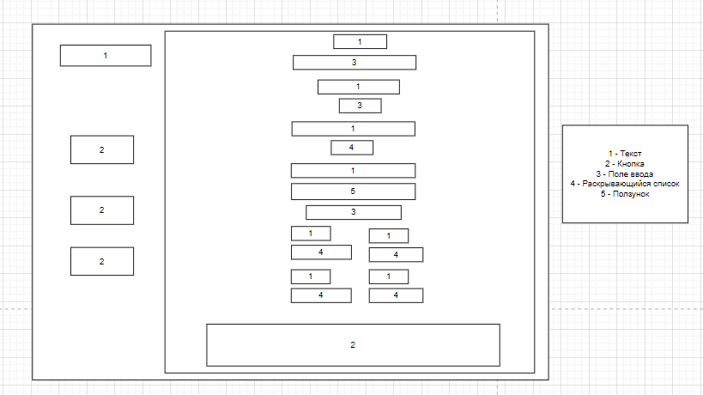
Рисунок 16 – Макет основной вкладки
Макет вкладки окна с расчетом представлен на рисунке 17
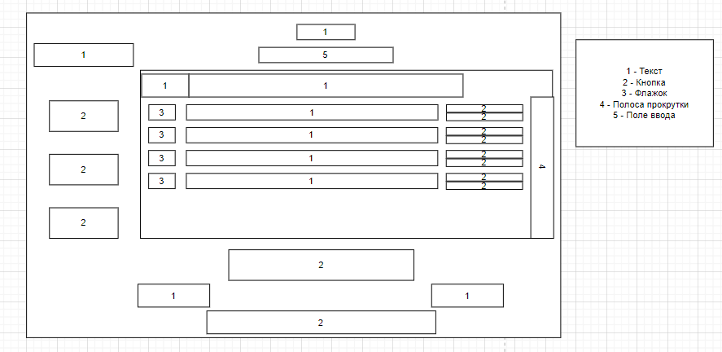
Рисунок 17 – Макет вкладки окна расчета
Макет вкладки истории расчетов представлен на рисунке 18
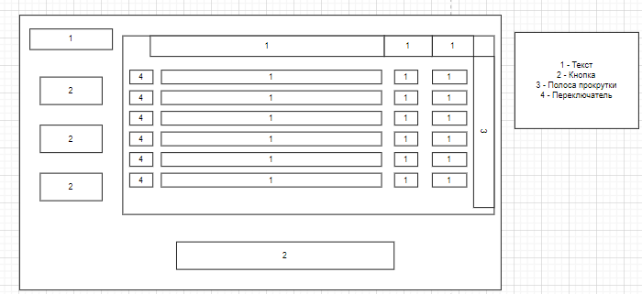
Рисунок 18 – Макет истории расчетов
На следующих страницах приведены эскизы навигации для 3 ключевых сценариев (Рисунок 19,20,21).
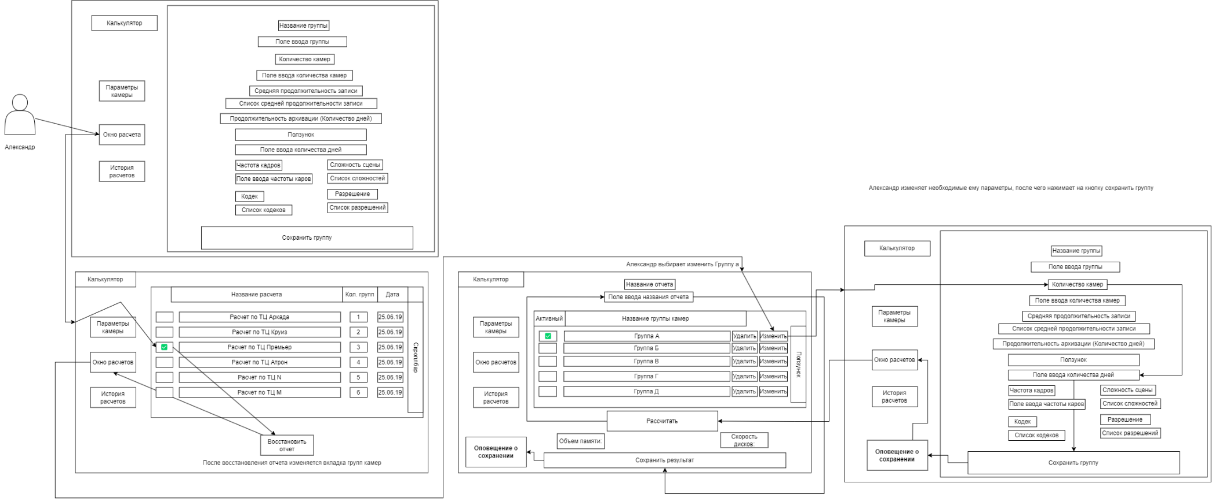
Рисунок 19 – Эскиз навигации для 1 сценария
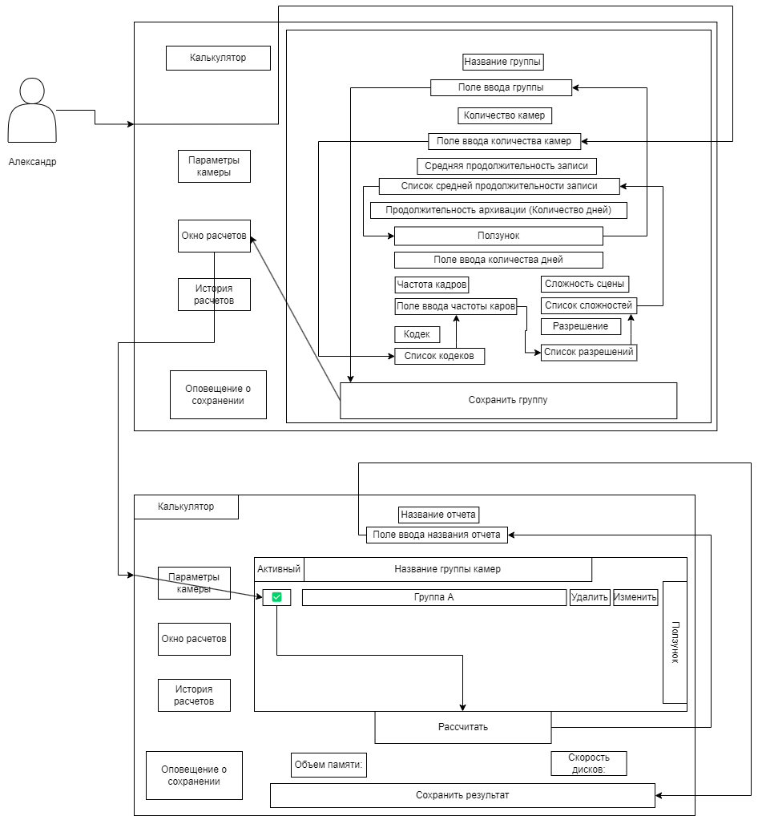
Рисунок 20 – Эскиз навигации для 2 сценария

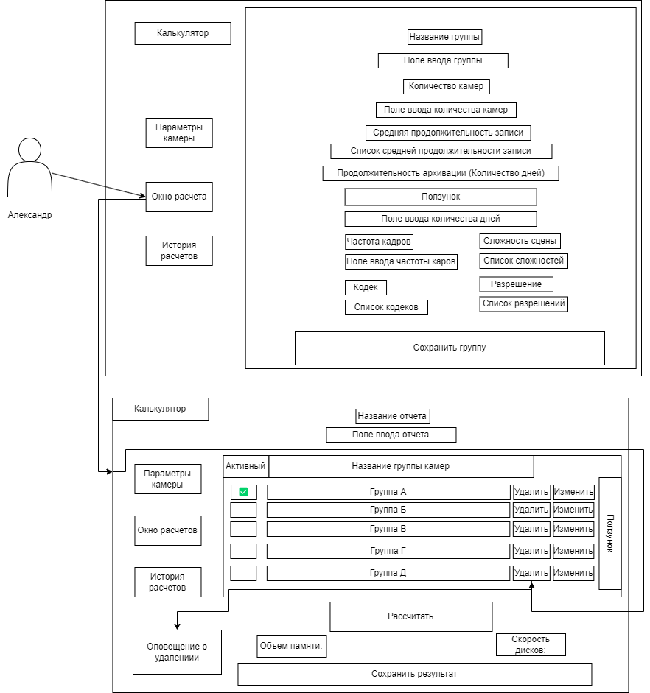
Рисунок 21 – Эскиз 3 сценария

Проверочные сценарии

Альтернативные сценарии
Ключевой сценарий №1 Александра
- Александр мог создать группы камер заново, не используя историю расчетов, однако это заняло бы значительно больше времени
- В истории могло не оказаться нужного расчета, тогда ему бы пришлось проводить расчет заново.
- Если он помнил группу, которую необходимо изменить, тогда он мог изменить её напрямую, без использования истории расчетов.
Ключевой сценарий №2 Александра
- В истории могло не оказаться нужного расчета, тогда ему бы пришлось проводить расчет заново.
Ключевой сценарий №3 Александра
- Срок куки браузера мог завершиться, поэтому данная группа уже могла быть удалена.

Обязательные сценарии
- Ключевой сценарий №1

Сценарии исключительного характера
- Вводить в поля ввода параметров камер можно только, цифры больше нуля.
- Попытка сохранения группы, без полностью заполненных полей параметров камер, а также названия группы, приведет к покраснению не заполненных полей ввода
- Попытка сохранения отчета, без выбранных групп, или названия отчета, приведет к покраснению не заполненных полей ввода
- Попытка проведения расчета приведет к появлению надписи “Выберите группу/ы для проведения расчета”, написанной красным цветом по центру над кнопкой рассчитать

Проектирование интерфейса

Проволочные каркасы
Приведены на рисунках 16-18.

Особенность выбора элементов управления и интерфейса
Для удобства выбора времени архивирования видео записей используется равноправные элементы интерфейса (ползунок или поле ввода).

Приемы визуальной группировки
Группировка элементов столбцом
Использование F шаблона
Разделение элементов расстоянием

Варианты выравнивания
Использовалась 10 колоночная сетка, элементы располагались так, чтобы равномерно вмещаться в колонки. Родительские элементы имеют внутренние 11 или 9 колоночные сетки относительно которых, уже и строилось дальнейшее положение элементов. Проектирование интерфейса происходило на платформе Figma.
Примеры страниц с сеткой представлены на рисунках 20-22.
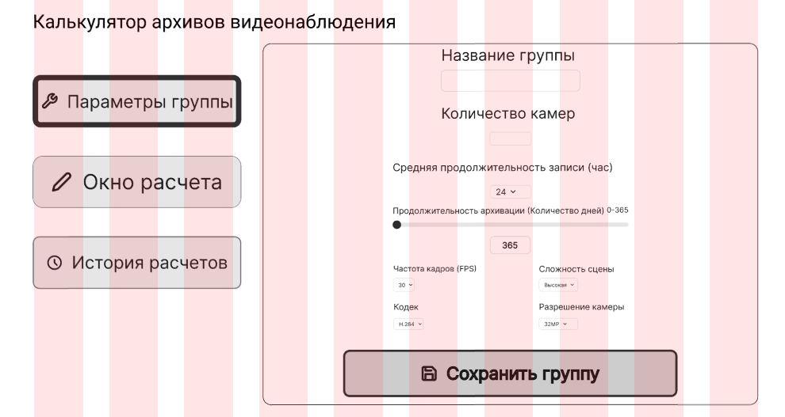
Рисунок 22 – Окно параметр камер с сеткой
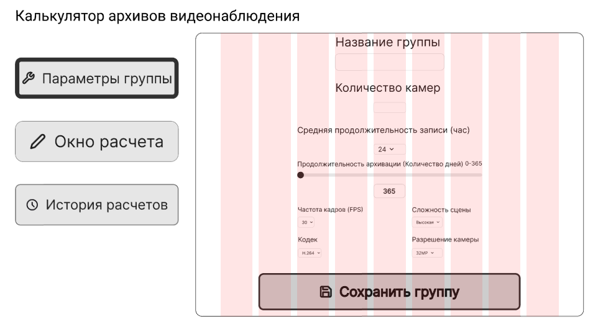
Рисунок 23 – Окно параметров камер с внутренней сеткой
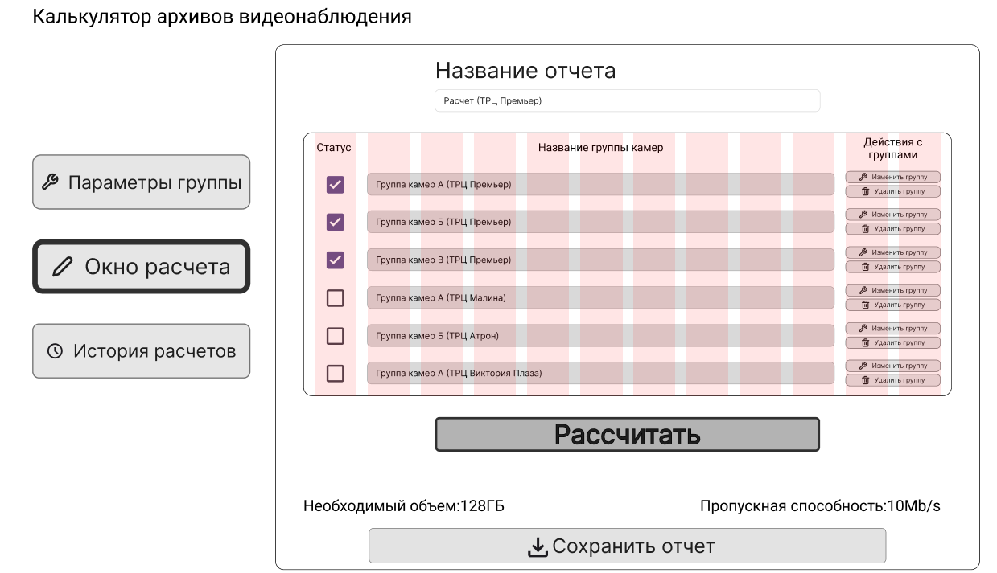
Рисунок 24 – Окно групп камер с внутренней сеткой

Логические маршруты
В качестве логических маршрутов можно рассматривать эскизы навигации, описанные ранее в контрольных сценариях

Единая система образов
На сайте используется система пиктограмм, для придания целостности интерфейсу.
Шрифт и цветовая гамма
В качестве цветовой гаммы используются минималистичные серый и белые цвета. Для акцентирования внимания пользователя используется прием соответствия масштабов объекта с его важностью в функциональности сайта.

Конечный прототип интерфейса
Конечный прототип интерфейса представлен на рисунках 23-25.
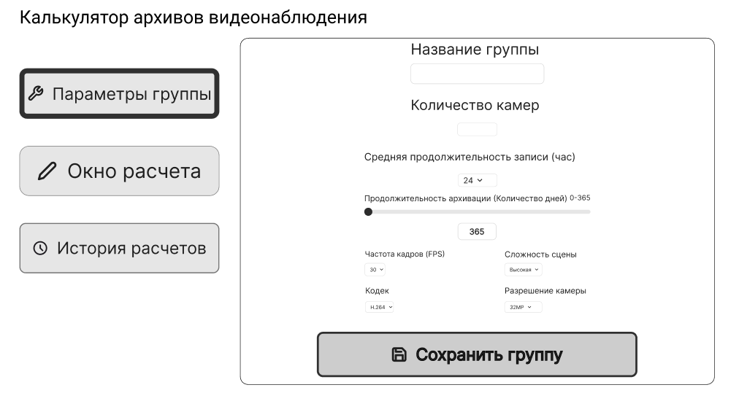
Рисунок 25 – Окно параметров камер
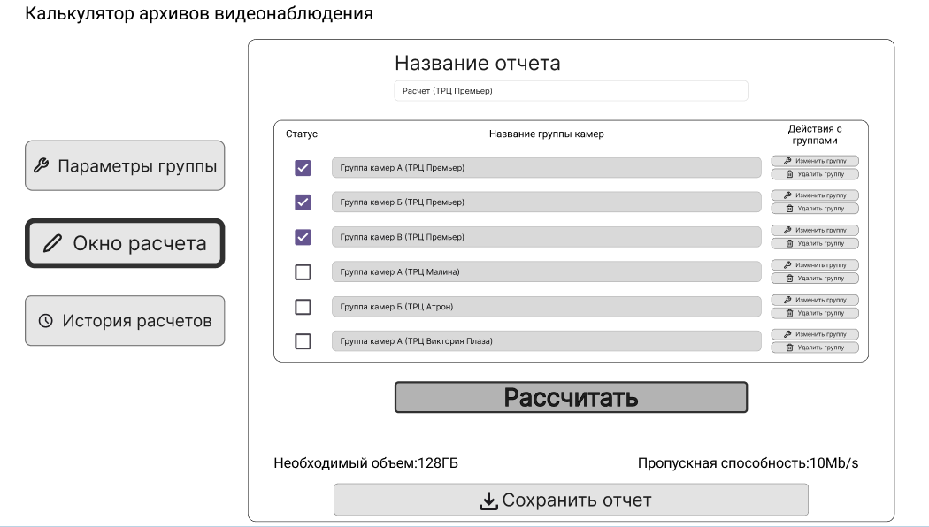
Рисунок 26 – Окно расчета параметров
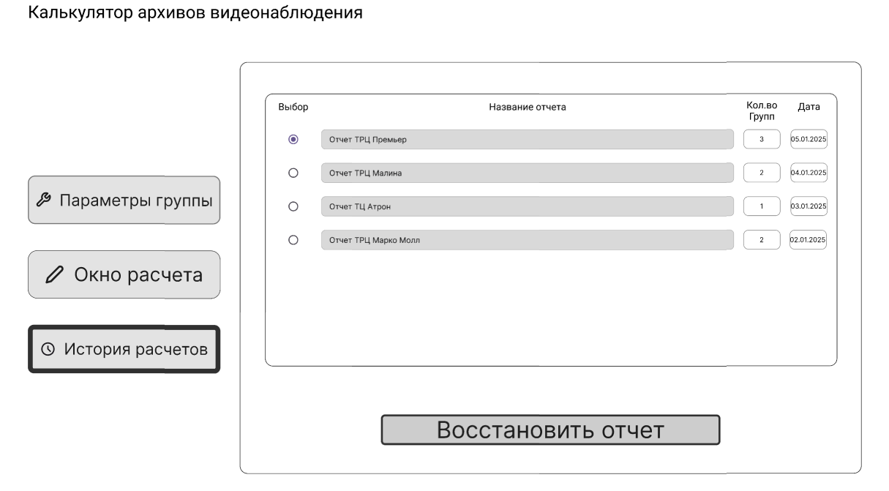
Рисунок 27 – Окно истории расчет
Пример появления оповещения об удачном действии представлен на рисунке 28. Окна будут одинаковыми, но текст для разных событий (Сохранение группы, отчета) будет разным
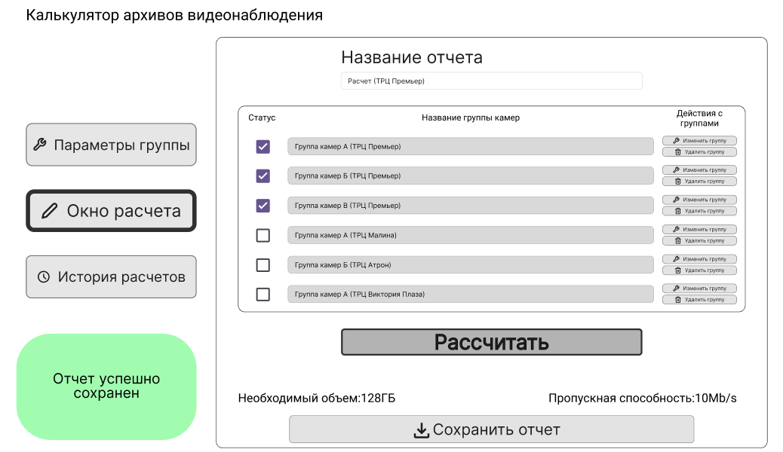
Рисунок 28 – Окно с сообщением об успешном сохранении отчета

Заключение
В ходе выполнения работы были изучены методы целеориентированного проектирования прототипа интерфейса приложения, получены практические навыки разработки прототипа пользовательского интерфейса.
Также был спроектирован макет интерфейса приложения калькулятора, вычисления объема необходимой памяти для ведения архивов видеонаблюдения.

Библиографический список
1. Алан Купер об интерфейсе. Основы проектирования взаимодействия, авторы: Алан Купер, Роберт Рейман, Дэвид Кронин. – 2009. – 687 с. (дата обращения: 05.01.2025);
2. Джефф Раскин Интерфейс: новые направления в проектировании компьютерных систем, автор: Джефф Раскин. - 2005. – 195 с. (дата обращения: 05.01.2024);
3. Лекция №3 Принципы (правила) создания интерфейсов. Основные этапы проектирования ПИ, автор: Хорева А.А. – 25 с. (дата обращения: 04.01.2025);

